**07a - SP2 - Atividade 1 - Desenvolvimento de sistema de controle de clientes**

**Descrição:**

Para realizar essa atividade você primeiramente deverá analisar e compreender a Situação Problema, bem como interpretar o diagrama de classes a seguir, na qual poderá verificar os atributos e métodos das classes.

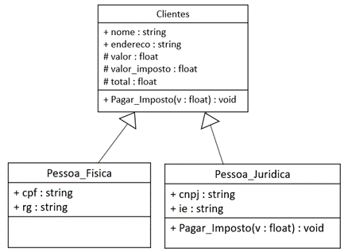

Após essa análise você irá desenvolver o sistema de controle de clientes, em que será importante aplicar os seguintes elementos da linguagem C#:

* Entrada e saída de dados;
* Declaração de variáveis.
* Operadores aritméticos;
* Estruturas condicionais e de repetição se necessário;
* Operadores relacionais e lógicos.

Também irá aplicar conceitos de Programação Orientada a Objetos – POO:

* Abstração;
* Classes, propriedades e métodos;
* Herança;
* Polimorfismo;
* Encapsulamento.

Além de codificar, depurar, executar e testar o sistema como um todo.

Assista aos vídeos a seguir e conheça melhor a forma de desenvolver esta atividade.

Abra o visual studio code

Instale a extensão para C#: busque por c#

Criação do Projeto

“dotnet new console –o nomeDoProjeto”

Gerar o módulo para execução e compilação

Entre na pasta do projeto

Digite: dotnet build